大阪市LGBTリーディングカンパニー
認証書

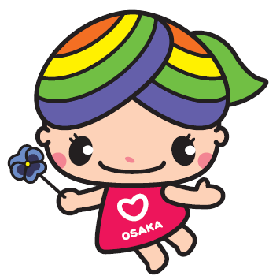
認証レベル：（★／★★／★★★）

○○○○○○殿
大阪市人権啓発
マスコットキャラクター
にっこりーな


大阪市LGBTリーディングカンパニー認証制度実施要綱第３条の規定により、頭書認証レベルのとおり認証します。

認証年月日 年 月 日
認証期限 年 月 日

大阪市長 印

